WSY4嶽21日數學寂靜 （Offline）
2021-04-21
整理人：愛你們的WSY

歡迎大家關注公眾號 商校百科 公眾號，接收最新，最快和最全：
- 商學院新聞
- 商學院項目介紹對比
- 校友訪談
- 申請和考試資料

相關連結：
1.ChaseDream GMAT閱讀筆記 for GWD
https://forum.chasedream.com/thread-1375301-1-1.html
2.ChaseDream 2021 MBA 申請／校友答疑／面試群：
https://forum.chasedream.com/thread-863011-1-1.html
3. 寫文書／面試／學校介紹寶典：
https://forum.chasedream.com/thread-1351509-1-1.html
4. 2021入學法國高商申請群：
https://forum.chasedream.com/thread-1351506-1-1.html
5. 2021 加拿大碩士申請群
https://forum.chasedream.com/thread-1369899-1-1.html
6. ChaseDream GMAT機經群：
https://forum.chasedream.com/thread-1369936-1-1.html
7.2021英國／香港／新加坡／荷蘭群：
https://forum.chasedream.com/thread-1370398-1-1.html
8. ChaseDream託福／雅思／GRE群：
https://forum.chasedream.com/thread-1370701-1-1.html
1 | 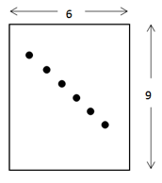  如圖，一個寬6，高9的矩形，內有6個點，每個點過一條垂直於底邊的直線，能否確認6條直線等分了矩形？（題目非常長，且在後幾題，我不確定是否讀對了）  條件1：任意兩點間水準距離為1  條件2：（不確定）有一條過全部6點的直線長為7  構築答案：選了A，好像A說明絕對不等分
2 | 圓面積是153cm^2 （或者154）. 問周長大約是多少？  構築：大家算一下熟練一下，考試的時候不太好算，手算比較麻煩。
3 | DS：xy-z>x-yz？  條件1：y>1  條件2：x>0  補充條件x y z都是正整數
4 | PS：一個人開車回家，半道兒沒油了，他還有26塊錢，要打車回家，第一公里2.5，以後每多一公里1.5，這人就算把這26花完，也到不了家，問這個人最多能坐多少公里的計程車？  PS：一個人車子開到一半壞了，兜裡有26塊錢，要打車回家，第一公里2.5元，之後每公里1.5元，問不超過26塊錢，他最多能坐多少公里的計程車？
5 | 還有問一個數字➗12餘7，如果除24會餘幾
6 | 一個pS是關於賣肉的，20磅肉，賣了15磅餘下的給charity，賺了好像5.6
7 | A是B的兩倍，A是C的四倍，A給B10個，C給B幾個我忘了（好像是7）給完以後A、B、C數量相等。問B原來幾個
8 | A的m次方，B 的n次方，比較大小，是個DS  條件一是A和B 的關係，條件2是3m=n或3n=m
9 | 還有一題座標裡面求三角形面積，就是一個大直角-小直角，只記得小直角點是（0，4），（0，1），（0，0）
10 | 一個正方形，裡面分成若干個長方形（注意是長方形，而且各不相等），問從A點（左下角）走到D點（最右上角），在只能往北和東走的前提下，有多少種走法？  構築思路：A到B只有2種，B到C是3種，C到D時一個“田字型”有C42=6種走法，答案應該是2*3*6=36種。
11 | 還有一個12台A機器8台B機器印刷的，最後問4個A三個B八小時完成多少
12 | 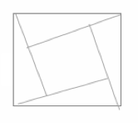  四個直角三角形全等，外面正方形，小角30度，問面積比例？
13 | 是切點為B，ABCD是圓的內接四邊形，且AB=BC，問能否求出角ABE的度數（以上這些條件我記得很清楚，非常肯定沒有寫錯）？  條件1：是圓心O在線段AC上  條件2：是角DAC（不太確定）=24° （確定是24！不是42！！）這一題在我最後三道出現，實在沒時間了所以看完就憑感覺選了C.  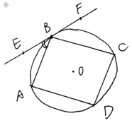
14 | 23457組五位數 能組多少個
15 | 給了（-2，-3）和y截距為b，求斜率
16 | S：去年1/2的人參加生物課，1/3的人參加數學課， 1/6的人參加實驗課。今年，參加生物課的人裡1/3不上了，參加數學課的人1/4不上了，他們不在學校了。問fraction of students who join biology and math this year?  構築答案：7/9
17 | 還有一題有點忘記依稀記得是一、二、三月加總1200，一月跟二月加三月的ratio是1/3，二月跟一月加三月的ratio是7/5，問三月是多少？  考古  PS：一月(A)＋二月(B)＋三月(C)：總共有$1200。提供比例：A:B+C=5:9, B:A+C=8:13 (具體數字忘記了。。) 問三月總共是多少前？  【13-補充】  PS：某人一月二月三月一共省了1200。 給了一月比二月三月總和 還有 二月比一月三月總和的 比例，求三月省了多少錢。？  【13-補充】寂靜整理的13題  PS：一月二月三月一共省了 1200。 給了一月比二月三月總和 還有 二月比一月三 月總和的 比例，求三月省了多少錢?  構築答案：題目不知道改不改啊，我選的200，檢查代回去看看比例對不對就好了
18 | 另一題是四月的電話費跟之前比是x（我忘記比例），接下來說之前四月的電話費是12元，求現在電話是是幾元？
19 | DS：問k是不是質數，給了個數列的組成方式，我實在忘了條件1：k< 40 k-7在數列裡條件2：k< 30 k+4 在數列裡  【21-補充】DS：給一個很簡單的通項，問k是不是質數？條件1：k< 40 k-7在數列裡條件2：k<30 k+4 在數列裡構築答案：把40以內的都列出來，對比倆條件找就發現有一個是滿足的，好像是17？我選了C  【21-補充】組成方式為1/2（n+1）（n+2）
20 | 零售價比推薦價便宜20％，促銷價比零售加便宜15％，折扣價比促銷價便宜10％，問最終價大概比推薦價便宜了多少
21 | 一個公司19年毛利3billion，20年6billion，然後20年的收入比19年多0.2，成本比19年少0.1，問19年成本是啥
22 | DS：X是將437259的兩位元數位轉換後的數位，問什麼條件下X大於437259
23 | DS.問什麼條件x-yz>xz-y
24 | PS：已知t秒走k/6，問y分鐘走多少miles
25 | 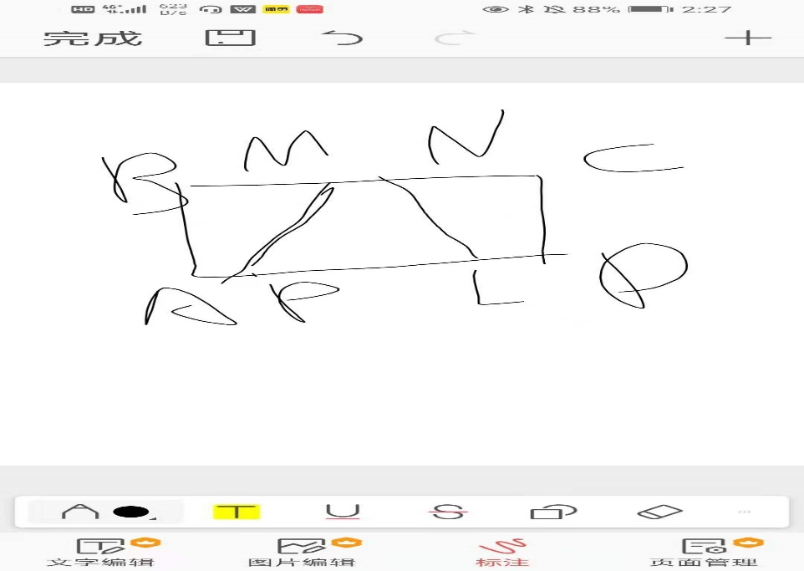  DS：已知BC為20，問PL等於多少  1.AP+LD=MN 2.BM+NC=PL
26 | 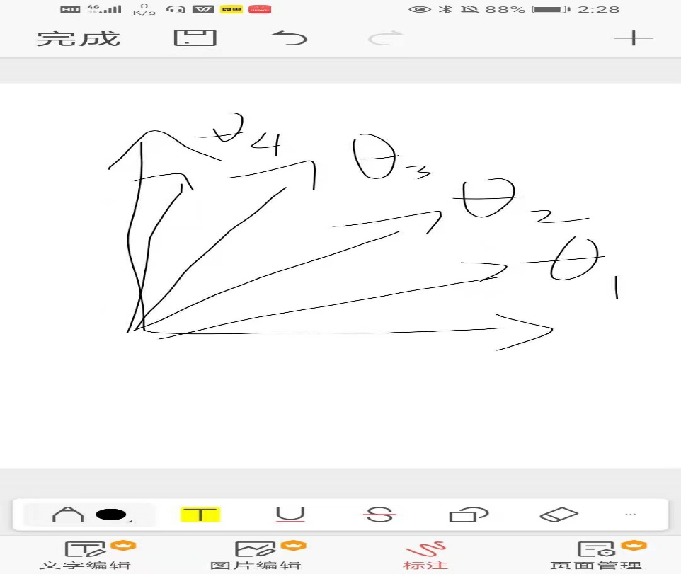  PS，問有多少條線？答案有8.10.12
27 | PS：一個人跑步一個人走路，跑步的人速度10km/h，走路的人6km/h，跑步的人超過走路的人10分鐘後跑到了水池，問跑步的人經過水池多久之後，走路的人到達水池？  構築答案是跑步的人10分鐘跑的路是1/6小時*10km/h=5/3km，而走路的人這十分鐘走了1/6*6=1km,所以剩下5/3-1=2/3km 2/3km/6km/h=1/9h=6又2/3h
28 | 一根水管，由4根直管子和3個半圓狀的管子構成，如圖所示。已知半圓狀的彎曲管子的半徑為3。求4段直管子的長度之和是多少?  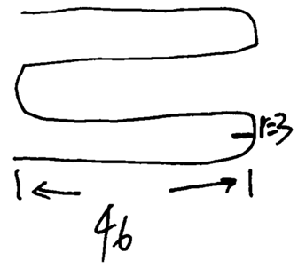  答案：43+40+40+43=166 【Q51】
29 | 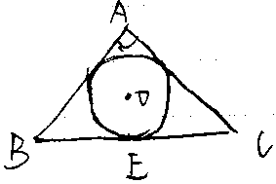  PS：∠A=90°，AB=AC，r=2-√2，求AE的長度？
【10-補充】
PS：等腰直角三角形，裡面一個內切圓，半徑2-√2，問直角那個頂點到斜邊的高多長？
30 | 數學有一個什麼長方體長寬高中的兩個是36×60 現在每邊的塑膠加厚2inch 問的好像是之後長方體面上沒有被覆蓋住的面積是多少  考古  PS：一個桌子是16*60，桌布蓋住桌子，然後桌布的邊距離桌子的各邊為2 ，問桌布不在桌子上的面積是多少？  【補充】  PS：一個桌子上面蓋著一塊大理石，桌子邊長60X36，大理石每邊比桌子多2，問大理石多出來的面積？（就是那個框）  構築答案：好像是400  【補充】by DavidDD  數字和寂靜裡不一樣，我是36和60，40*64-36*60=400
31 | 一個等差數列 有10項，d=4，已知n3+n4=n9，求n10=？
32 | AB=480 DE=360 BC=x，D點是四等分點，用x表示ABDE面積  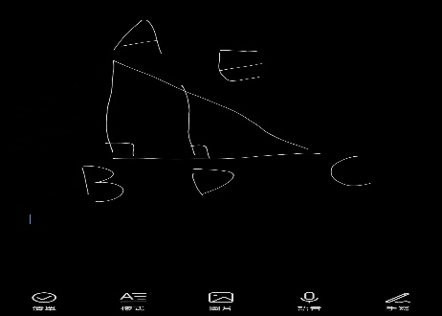
33 | b/350，是否無窮小數 條件一：b可以被7除，條件二：b可以被10除
34 | PS：一個商品原利潤是成本的10%，後漲價變成成本的20%，原售價為22，問題：如果成本不變的話，新的售價比原售價高多少？  構築答案：2【Q51】
35 | DS： 方程y=ax+b的y-intercept大於4嗎？  條件1：該方程和y=2x+3的x-intercept相同(2和3是我編的，但是題目中有具體數字)  條件2：該方程和y=4x+5的y-intercept相同。  構築答案：選B。
36 | 2 PS：說有大的和小的cube的花盆還是什麼，大的花盆比小的花盆邊長大25%，大的花盆體積512，小的花盆寬度是什麼，大家補吧，這個題沒看懂，沒看懂兩種花盆的關係，因為最後問的是寬度，不是邊長，而且答案都是6.5什麼的，不是無理數帶根號，大家看到好好理解理解，上面的25%和512是準確數字，印象很深  補充：（by 大耳朵先生）  可能是cubic的花盆，大花盆V=8x8x8=512，然後小花盆邊長就是8x4/5=6.4 不知道是不是這個意思  【2-補充】  PS：有一大一小兩個cube，大盒子內部dimension比小的多25%，大盒子內部體積是512 (8*8*8)，問小盒子的邊長？  構築答案：6.4  【2-補充】首先 數學jjflowerpod 補充下 看兩個cube pod 是說大的比小的pod dimension 大25% 大的體積512 問小的那個的height
37 | PS：x，y分別從1，2，3，4，5取一個，求yx<4概率？  構築答案：1/5  【60-補充】  PS：a和b是1 2 3 4 5 裡的任意兩個數字，求ab的乘積小於4的可能性？  構築答案：我選了 6/25  【60-補充】  PS：A和B都是12345中的一個數，問AB乘積小於四的概率？  構築答案：五分之一  【60-補充】寂靜60，x在12345裡選，y在12345裡選，乘積小於4概率（6/25）
38 | DS 題，三個數位，mediam 是否等於平均數。 條件1 ：最大數字小於65 ，條件2： 最小數字小於55
39 | 問的排列組合題，五個東西，條件給出了任意取三個，順序有關係，有多少取法。 只記得選的答案120.
40 | 一個人從家走到辦公室，一共10mile，昨天用了20分鐘。今天，用15mile/h走了十分鐘，然後用昨天的平均速度走，問出發20分鐘後，還要走多少mile到辦公室
41 | DS：(x-y)^4=? 其中一個條件是xy=7，第二個條件是x和y都是整數
42 | DS： 問知道和X軸交點？  條件一：給了a的值。條件二： a=b
43 | ds： 數列c c^2 c^ 3 ......C^n 的和是否為基數？ 條件一 c為奇數 條件二 n為奇數
44 | 我DS遇到一個考直線和抛物線得幾個交點得問題，純考公式，我記得應該就是選b2>4ac，b
45 | DS： y= x^2 +2ax+b^2 滿足只有一個解的情況？ A a=b B y= x^2 +2b+a^2 只有一個解 （記不清了，能知道a^2=b^2）
46 | 數學DS（-h，-k） 圓 r=2， 是否距離x=4 最近的點P，和這個線距離為3？ A：h=1 B k=1
47 | 一條線過（2，3）求y軸截距 條件1: slope和x軸截距相等 條件2 ：x軸截距和y軸截距乘積為負
48 | 還有一題是5個男人和4個女人交替（alternate）排成一排有多少種方法
49 | 六個人加上S的妹妹一年看的電影數，妹妹比S少7  range10、12、14、7、9什麼的  問S  反正答案14
50 | 還有個plum 和prune的問題。新鮮梅子含水85%，梅子幹含水15%（數位不確定）問要得到xkg的梅子幹需要擠多少新鮮梅子。答案用x表示
51 | PS，一個數被7除餘2，被6除餘3，問被5除多少。選項：0，1， 2，3什麼的
52 | 數學有個DS是prep變體，劇院有幾排椅子，排數是每排椅子個數+1。問每排椅子數。 1）椅子總數是56 2）最後三排拿走1把後總數是23
53 | 還有個p是大於三的質數 三的n次和p的平方能有多少個質數因數。條件一是n是4；條件二是p是7
54 | 還有一個ds是3的n次和P的三次的一個能不能知道有多少個factor的題，給出一個條件是p是prime，另一個忘了
55 | 還有一題是兩條平行線，一條上面四個點，一條五個點，問這幾個點能構成幾個三角形，具體也沒印象了
56 | 問的排列組合題，五個東西，條件給出了任意取三個，順序有關係，有多少取法。 只記得選的答案120. 有人算60
57 | （也可能是 上窄下寬 反正是個等腰梯形 中間一條線 求x長度  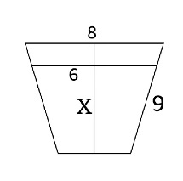
58 | PS：ab兩個機器做一個東西，a消耗500磅，b消耗700磅，a先做，消耗了原材料一半時，ab一起做，做了3小時，用完了所有材料，問a做了多久？  構築答案：7h12min
59 | PS：說abc是一個三位數，還有一個三位數是bca，abc+bca等於998，求有多少種可能（問題有點不太記得了）？選項都是些比較小的數4 5 8 11這些  【74-補充】補充本月機經的第74 題PS：a.b c 分別是digital，abc和bac 都是三位元的數字 abc +bac =998（準確的公式）， 問有多少種可能？A 4 B 5 D 9 E 11
60 | PS：說一種fresh p75%的重量是水，加工成p15%的重量是水，現在要加工x的p，要多少fresh p？  【85-補充】補充寂靜第85題PS：題目可以理解成，番茄裡75%是水，25%是番茄肉，而番茄幹裡面15%是水，85%是肉，求要生產x千克番茄幹，至少要多少千克番茄，這個x沒給出是多少，選項都是帶x的，所以不用管。構築思路：我的思路是肉品質不變，一直是0.85x，而這0.85x占番茄的25%，所以可以求出番茄，注意答案是85/25這種格式
61 | 【43-補充】補充寂靜43那個操場加寬的題內圈周長400  【43-補充】PS：如圖，有一個操場，兩邊是兩個半圓，中間是長方形，然後它外面有一層外圈（也是相同的形狀，只是半圓的半徑比內圈半徑大8），求內外圈周長的差？  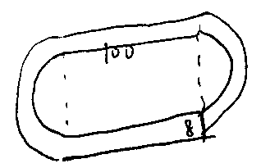
62 | PS：一個正方形裡面四個圓，四個圓相切且與正方形邊相切（就是正方形裡面擠上四個圓，圖懶得化了，看不懂再畫吧）然後把其中三個圓的圓心連起來成三角形，問正方形面積比上三角形面積最接近哪個數？  構築答案：選的√65，別的選項不記得了
63 | PS：說一個立方體裝滿水是16×20×16，這個時候有一個1/2liters 的一個東西filled with water and emptied elsewhere 8 times（完全沒懂什麼意思），然後問立方體的remaining water 還有多少？ （給出1 liter等於10000 cubic meters）選項有 5120 2880 1120 我就記得這三個不知道這個題我描述的對不對，我當時盯著看了半天  【63-補充】寂靜裡那道empty 8 times的題（第63題）也碰到了，不難PS：大致意思就是有一個盛水的容器，裡面乘了水，體積是16*16*20立方釐米。有另外一個小容器，每次裝1/2升的水（題目給出1升是1000立方釐米），倒掉，一共倒了8次。問最後剩多少水？構築思路：用16*16*20-1/2*1000*8算，仔細讀題就好。

